Ime (ime roditelja) i prezime stranke ___________________________________________________
Adresa stanovanja _________________________________________________________________
Mjesto ___________________________________________________________________________
INSTITUT ZA MEDICINSKO VJEŠTAČENJE ZDRAVSTVENOG STANJA
ODJELJENJE ZA PRVOSTEPENI POSTUPAK U _________________
ZAHTJEV ZA MEDICINSKO VJEŠTAČENJE
1. PROCENTA (STUPNJA) TJELESNOG OŠTEĆENJA
2. POTREBE ZA NJEGU I POMOĆ DRUGOG LICA
3. POTREBE ORTOPEDSKOG DODATKA
U SVRHU OSTVARIVANJA PRAVA PO ZAKONU O OSNOVAMA SOCIJALNE ZAŠTITE, ZAŠTITE CIVILNIH ŽRTAVA RATA I ZAŠTITE PORODICA S DJECOM)
PREZIME (IME OCA) I IME STRANKE
JMBG
GODINA ROĐENJA I MJESTO
LIČNA KARTA BROJ IZDATA OD
ADRESA STANOVANJA
MJESNA ZAJEDNICA
Opisati detaljno mjesto stanovanja ukoliko je u pitanju kućna posjeta i sve promjene koje nastanu prije obilaska kućne posjete javiti na telefon Odjeljenja kojem je predat zahtjev
KONTAKT TELEFON
BRAČNI STATUS
ZANIMANJE
GODINE RADNOG STAŽA
IME I PREZIME STARATELJA I KONTAKT TELEFON
DA LI JE OSTVARENO PRAVO NA NOVČANU NAKNADU IZ TAČKI 1,2 ILI 3 ZAHTJEVA PO NEKOM DRUGOM OSNOVU, AKO JESTE, OBAVEZNO PRILOŽITI FOTOKOPIJU NALAZA ILI RJEŠENJA O PRAVU. DAVANJE NETAČNIH PODATAKA IDE NA VLASITU ŠTETU I PODLIJEŽE ODGOVORNOSTI

Okrenite-

Uz zahtjev je neophodno priložiti slijedeću dokumentaciju:
- Originalan primjerak uplatnice za medicinsko vještačenje s naznačenim imenom osobe čije se medicinsko vještačenje vrši;
- Ličnu kartu (kopija);
- Prijavu o mjestu prebivališta – boravišta (kopija CIPS-ova);
- Kopije izvorne medicinske dokumentacije o nastanku bolesti, povrede ili ozljede, medicinsku dokumentaciju o sadašnjem zdravstvenom stanju (aktuelna medicinska dokumentacija) i svu medicinsku dokumentaciju sa kojom raspolažete;
- Kopiju rješenja o kategorizaciji za lica ometena u fizičkom i psihičkom razvoju (isti je potrebno priložiti samo ukoliko se radi o licu koje je kategorisano);
UPLATA ZA PREGLED U KUĆNOJ POSJETI (naznačiti ime osobe čije se medicinsko vještačenje vrši):
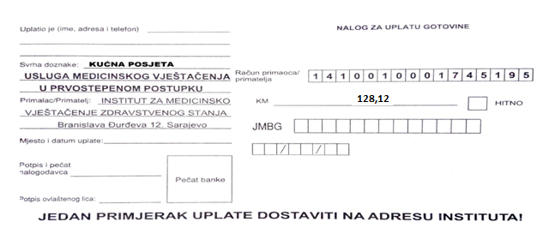
UPLATA ZA PREGLED NA INSTITUTU (naznačiti ime osobe čije se medicinsko vještačenje vrši):
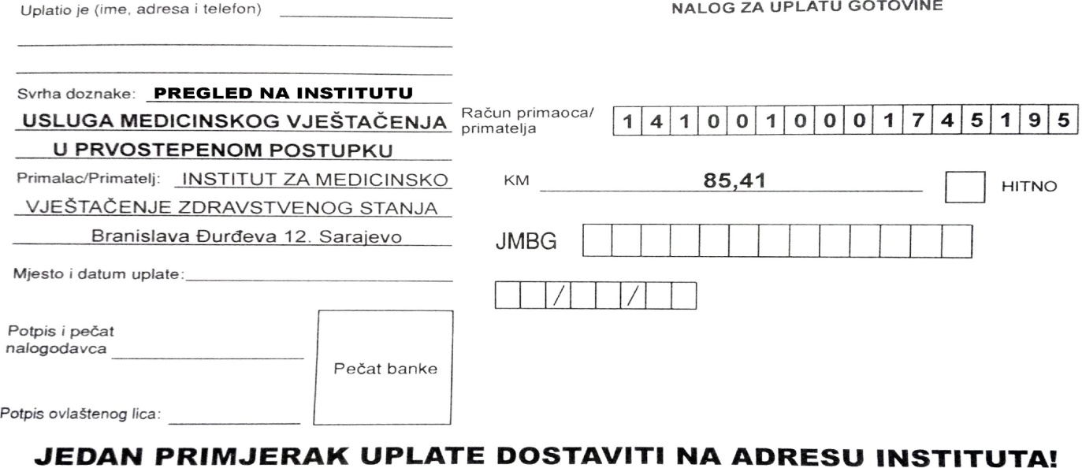
Podnošenjem ovog zahtjeva daje se odobrenje za obradu u zahtjevu navedenih ličnih/osobnih podataka od strane Instituta za medicinsko vještačenje zdravstvenog stanja, a u svrhu medicinskog vještačenja i odobrenje da podaci budu ispisani na Nalazu, ocjeni i mišljenju ili drugog akata koje sastavlja Institut u okviru medicinskog vještačenja, te da budu upisani u fizičkoj i elektronskoj arhivi Instituta.

Dana ________________. godine Podnosilac zahtjeva
______________________

